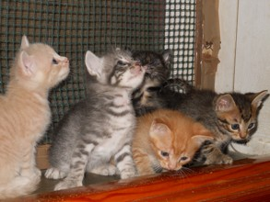

FRATELLINI SUPER BELLISSIMI!!

Questi fratellini sono uno più bello dell'altro! Circa 1 mese, fra poco potranno essere adottati. Si trovano in provincia di Ravenna, per conoscerli: 340 8961224

